
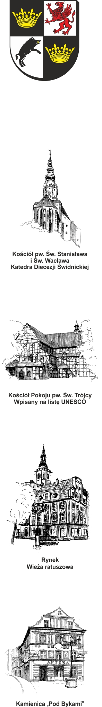
URZĄD MIEJSKI W ŚWIDNICY
Wydział Przetargów i Inwestycji Miejskich
ul. Armii Krajowej 49, 58 – 100 Świdnica
tel. (+48 74) 856 28 50, (+48 74) 856 29 24

e-mail: um@um.swidnica.pl www.um.swidnica.pl

Świdnica, dnia 09-09-2024 r.
WPI.271.81.01.2024
wszyscy Wykonawcy
dot.: postępowania o udzielenie zamówienia publicznego nr P-81/IX/24 pn.: „Odbiór i zagospodarowanie odpadów komunalnych z nieruchomości zamieszkałych i niezamieszkałych położonych w Sektorze III Gminy Miasto Świdnica”
Działając na podstawie art. 222 ust. 4 ustawy z dnia 11 września 2019 r. - Prawo zamówień publicznych (Dz. U. z 2024 r. poz. 1320), Zamawiający informuje, że na sfinansowanie zamówienia zamierza przeznaczyć kwotę 11 327 538,96 zł.

Sporządziła: K. Wrona
Stanowisko: Główny Specjalista
tel. 74 856-28-50

DYREKTOR WYDZIAŁU

Joanna Salus

Otrzymują:
- wszyscy Wykonawcy,
- aa. WPI.

